نظام تقارير الأداء والتشغيل — خبراء التسويق
PROJECT360-R21 — تقرير أدلّة UAT على RC (v1.2 — إغلاق أمنيّ وبصريّ دقيق)
بيئة RC حصرًا · لقطتا الحالة النهائيّة الحقيقيّتان + تعطيل المدير المؤقّت · بلا إعادة نشر منتج · النسختان v1.0/v1.1 محفوظتان للتدقيق
البند | القيمة
التصنيف | UAT Evidence (RC) — Microclosure v1.2
تاريخ التنفيذ | 22 أغسطس 2026 (UAT) · تدقيق توثيقيّ 23 أغسطس 2026
PRODUCT_SOURCE_SHA | 7e063b493b50ad90ba6131e47042c7cd035fb65b
EVIDENCE_COMMIT (قبل هذا الإصلاح) | 0c3f086
البيئتان | TEST: test.emarketingacademy.net · RC: rc-report.emarketingacademy.net
الإنتاج / origin/main | خارج النطاق — لم يُمسّا (origin/main = 508509a)

سجلّ المراجعة: v1.1 → v1.2 (23 أغسطس، إغلاق دقيق محدود النطاق بلا إعادة نشر المنتج ولا تغيير الهجرات): (1) استُبدِلت fig-rc-003 (سبينر) بـfig-rc-003-v2 التي تُظهر الرسالة النهائيّة للرفض بالنطاق بعد انتهاء محاولات React Query ⟹ OUT_OF_SCOPE_VISUAL_EVIDENCE=FULL؛ (2) استُبدِلت fig-rc-006 (المكرّرة) بـfig-rc-006-v2 التي تُظهر اقتراحًا مُعزَّلًا رُفِض فعليًّا عبر الواجهة ⟹ REJECTED_VISUAL_EVIDENCE=FULL · DUPLICATE_SCREENSHOTS=0؛ (3) عُطِّل المدير المؤقّت فعليًّا (IsActive=false) عبر معاملة قاعدة بيانات محروسة ⟹ TEMP_ADMIN_DEACTIVATED=YES.

١) نطاق الإغلاق الدقيق والحدود
• لم يُغيَّر أيّ كود منتج · لا إعادة نشر خلفيّة/واجهة · لا هجرات جديدة · لا مساس بـTEST ولا بالإنتاج ولا بـorigin/main.
• نسخة احتياطيّة محقَّقة قبل أيّ كتابة: تفريغ reporting_rc + ملفّ البيئة في /opt/backups/rc-microclosure-20260823T102841Z (تفريغ 493 كائنًا).
• كلّ كتابة على القاعدة تمّت داخل معاملة محروسة (BEGIN → فحص عدد الصفوف → COMMIT) تستهدف حصرًا حسابات @rc.local/@rc-uat.local المؤقّتة.

٢) خطّ الأساس المقيس على RC
• SOURCE_SHA = 7e063b493b50ad90ba6131e47042c7cd035fb65b
• بصمة publish التجميعيّة: 36d7f525dc0ee132a4490c08994479b0776e3e89430a7d125dcc0c56f7fc21b4
• بصمة dist التجميعيّة: a47e07cf4328ced57075dd5af696908f29b1e880df397f6a6ac45fbf5d448b0b · index-DwS6KfdO.js
• تطابق بايتيّ: بايتات dist المُقدَّمة في المتصفّح = بايتات dist المنشورة على الأصل الحقيقيّ.
• الصحّة GET /health = 200 · الخدمة khubara-reporting-rc نشطة · NRestarts=0.
• الهجرات: 42 صفًّا (40 + صفّا جسر خاصّان بـRC) · الرأس AddProjectExecutionUpdateProposals · قاعدة reporting_rc (5432).
• النسخة الاحتياطيّة قبل النشر: /opt/backups/rc-preflight-...-r21 (10/10 OK + ROLLBACK-STEPS.md).

٣) القيم المرجعيّة للتجهيزة
• المخرَج A: 50% / InProgress (وزن 60) · المخرَج B: 25% / NotStarted (وزن 40) · تقدّم المشروع 40.0% — ثابتة بعد الرفض عبر الواجهة.
• مالك=rc-uat-owner · قائد=rc-uat-tl · مدير حساب=rc-uat-am · الفريق المالك «فريق UAT-RC أ» · العميل «عميل UAT-RC».

٤) مصفوفة الصلاحيّات (مقيسة بالمورد عبر JWT كلّ دور)
الفاعل | الإجراء | الطريقة | HTTP
emp داخل النطاق | رفع ادّعاء P1 | POST | 200
emp داخل النطاق | رفع ادّعاء P2 | POST | 200
emp داخل النطاق | مراجعة (ممنوعة) | PATCH | 403
موظّف خارج النطاق | قراءة المشروع (خارج النطاق) | GET | 404
قائد الفريق | رفض P1 بسبب | PATCH | 200
قائد الفريق | قبول P2 وتطبيقه | PATCH | 200
مالك المشروع | قراءة المشروع | GET | 200
مدير الحساب | قراءة المشروع | GET | 200
CEO | قراءة المشروع | GET | 200
مطّلع (Viewer) | قراءة المشروع (خارج الدور) | GET | 404
تباين بنيويّ حقيقيّ: tlEditVisible=0 و tlArchiveVisible=0 (قائد الفريق) مقابل mgrEditVisible=1 و gmEditVisible=1 (الإدارة).

٥) التغطية البصريّة للأدوار (بعد إغلاق v2)
الدور | اللقطات | HTTP | Visual Evidence
موظّف داخل النطاق | fig-rc-001/002 | 200/200 | FULL
موظّف خارج النطاق | fig-rc-003-v2 (الرسالة النهائيّة) | 404 | FULL
قائد الفريق | fig-rc-004/005/006-v2/007/015 | 200/200 | FULL (حالة «مرفوض» بلقطة مستقلّة)
مالك المشروع | fig-rc-008/016 | 200 | FULL
مدير الحساب | fig-rc-009/014 | 200 | FULL
Manager | fig-rc-010/011 | 403 حوكمة (سلبيّ مصمَّم) | FULL
GM | fig-rc-012/013 | 200 | FULL
CEO | — | 200 | NOT AVAILABLE (API فقط)
Viewer | — | 404 | NOT AVAILABLE (API فقط)
Admin مؤقّت | — | — | NOT AVAILABLE

٦) بوّابة المتصفّح/الشبكة
• أخطاء كونسول حقيقيّة: 0 عبر الأدوار التسعة · طلبات فاشلة حقيقيّة (شبكيًّا): 0.
• SignalR: PASS — كلّ استجابات negotiate = 200 لكلّ دور، وWebSocket متّصل.
• طلبات SignalR مُجهَضة عند إغلاق السياق (ERR_ABORTED): ضجيج هدم — ليست أعطالًا.
• 4xx سلبيّة مصمَّمة (RBAC/نطاق، ليست أعطال تطبيق): empOut 404×3 · viewer 404 · empIn 403 (مراجعة ذاتيّة ممنوعة) · mgr 403 على /api/reports/governance-summary.
ملاحظة UX طفيفة (غير حاجبة): تبويب «القرارات والحوكمة» يُعرَض للـManager بينما لوحة governance-summary مقصورة على GM/CEO ⟹ نداء خلفيّ 403 دون كسر العرض. حدّ RBAC صحيح؛ الأنسب لاحقًا إخفاء اللوحة للـManager.

٧) التنظيف والتحقّق بعد الاختبار (الحالة النهائيّة المقيسة)
• القيم المرجعيّة ثابتة (مقيسة بقراءة فقط 23 أغسطس): A=50/InProgress · B=25/NotStarted · تقدّم المشروع=40.0 — الرفض عبر الواجهة لم يغيّرها.
• السجلّات الملحقيّة محفوظة عمدًا (لا حذف — R2.1 §5): اقتراحات التنفيذ = 15 (نمَت بالاقتراح المُعزَّل المرفوض، لم تنقص) · audit_logs = 723 (نمَت، لم تنقص).
• حسابات UAT الاثنا عشر: IsActive=false (12/12، مقيسة) + كلمات مرور عشوائيّة غير محفوظة ⟹ تسجيل الدخول = 401 للجميع (شمل ذلك الحسابات الثلاثة التي فُعِّلت مؤقّتًا لالتقاط اللقطتين ثمّ أُعيد تعطيلها).
• رموز التجديد لكلّ الحسابات المؤقّتة = 0 (حُذفت داخل معاملة محروسة؛ رموز الحسابات الحقيقيّة لم تُمسّ).
المدير المؤقّت uat-rc-admin@rc.local — الحالة النهائيّة المقيسة: TEMP_ADMIN_DEACTIVATED=YES (IsActive=false عبر معاملة قاعدة بيانات محروسة استهدفت حصرًا حسابات @rc.local/@rc-uat.local المؤقّتة) · كلمة المرور صُفِّرت لقيمة عشوائيّة غير محفوظة · رموز التجديد = 0 · الدخول بالكلمة القديمة = 401. حارس العدّ محقَّق: 3 مديرين حقيقيّين نشطون باقون (لم يُمسّ أيّ حساب حقيقيّ).
• حساب التنظيف: لم يُنشأ مدير تنظيف جديد (اعتُمد مسار قاعدة البيانات المباشر) ⟹ CLEANUP_ADMIN_IS_ACTIVE = NO (غير موجود).
• التنظيف الأمنيّ: shred -u على ملفّات الأسرار المؤقّتة المحلّيّة (mc-pw · mc-activate.sql · mc-cleanup.sql) وعلى ملفّات SQL المؤقّتة على الخادم — أُزيلت. لم يُطبع أيّ سرّ. الخدمة نشطة والصحّة 200 وNRestarts=0.
• لا إعادة نشر للمنتج ولا تغيير هجرات: RC_PRODUCT_REDEPLOYED=NO · RC_MIGRATIONS_CHANGED=NO.

٨) ما لم يُنفَّذ
• LEGACY_REGRESSION_CATALOG = 115 NOT EXECUTED — لا ادعاء بـ141/141 PASS.
• نشر/UAT الإنتاج لم يُنفَّذ · PRODUCTION_READY=NO · PRODUCT_OWNER_SIGN_OFF=PENDING · بند مفتوح dataprotection-keys فارغ على RC.

٩) الحكم — بوّابة الإغلاق الدقيق على RC
المؤشّر | القيمة
RC_PRODUCT_REDEPLOYED | NO
RC_MIGRATIONS_CHANGED | NO
OUT_OF_SCOPE_VISUAL_EVIDENCE | FULL
REJECTED_VISUAL_EVIDENCE | FULL
DUPLICATE_SCREENSHOTS | 0
TEMP_ADMIN_IS_ACTIVE | NO
CLEANUP_ADMIN_IS_ACTIVE | NO
RC_UAT_ACCOUNTS_ACTIVE | 0
TEMP_REFRESH_TOKENS | 0
RC_HEALTH | 200
APPEND_ONLY_PRESERVED | YES (اقتراحات 15 · audit 723)
LEGACY_REGRESSION_CATALOG | 115 NOT EXECUTED
PRODUCTION_TOUCHED | NO
ORIGIN_MAIN_CHANGED | NO
RC_EVIDENCE_CLOSED | YES

١٠) الأدلّة المصوّرة (16 صورة فريدة — fig-rc-003 وfig-rc-006 بلقطتَي الحالة النهائيّة v2 — متصفّح حقيقيّ على بايتات dist المنشورة)
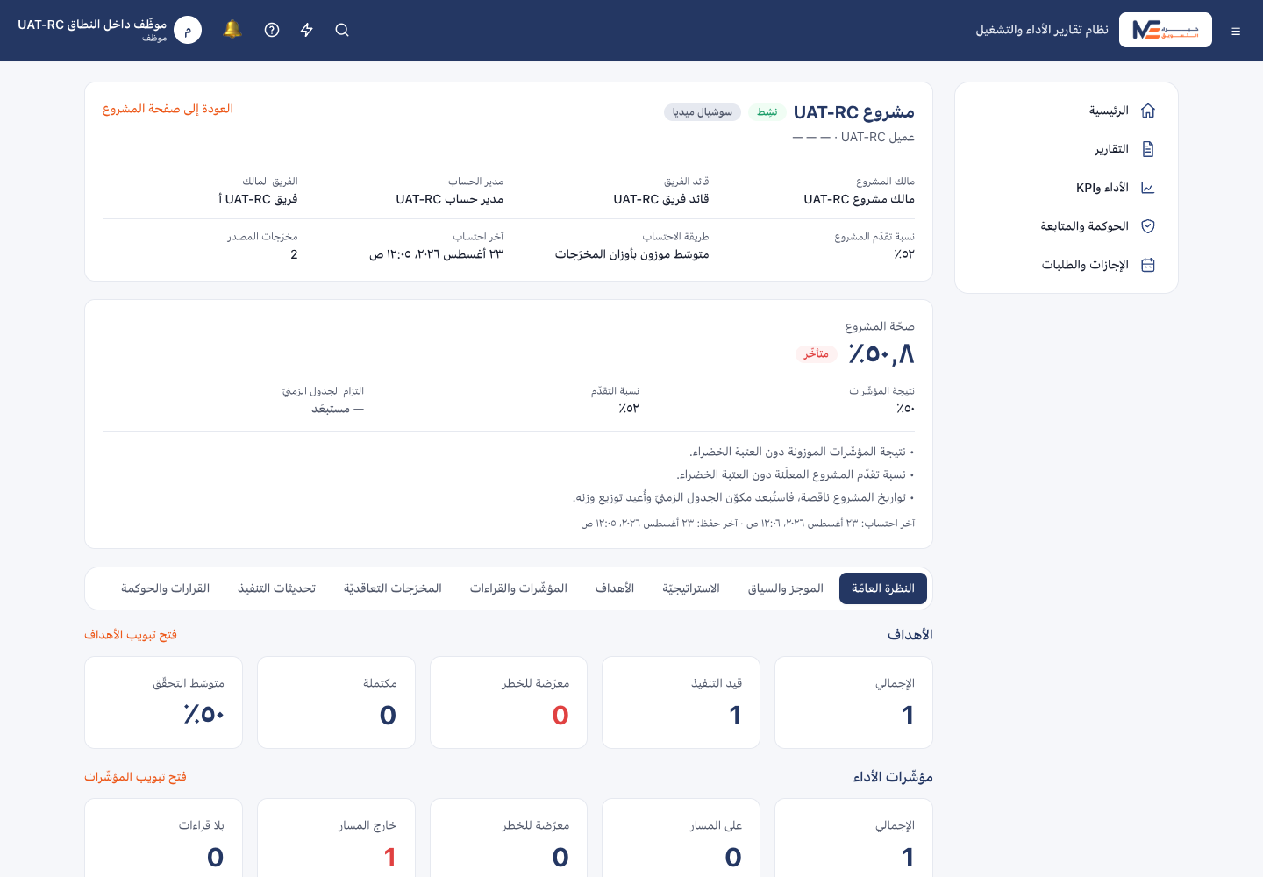
شكل 1 · fig-rc-001 — emp داخل النطاق — النظرة العامّة لمساحة المشروع 360 (تقدّم 40%).
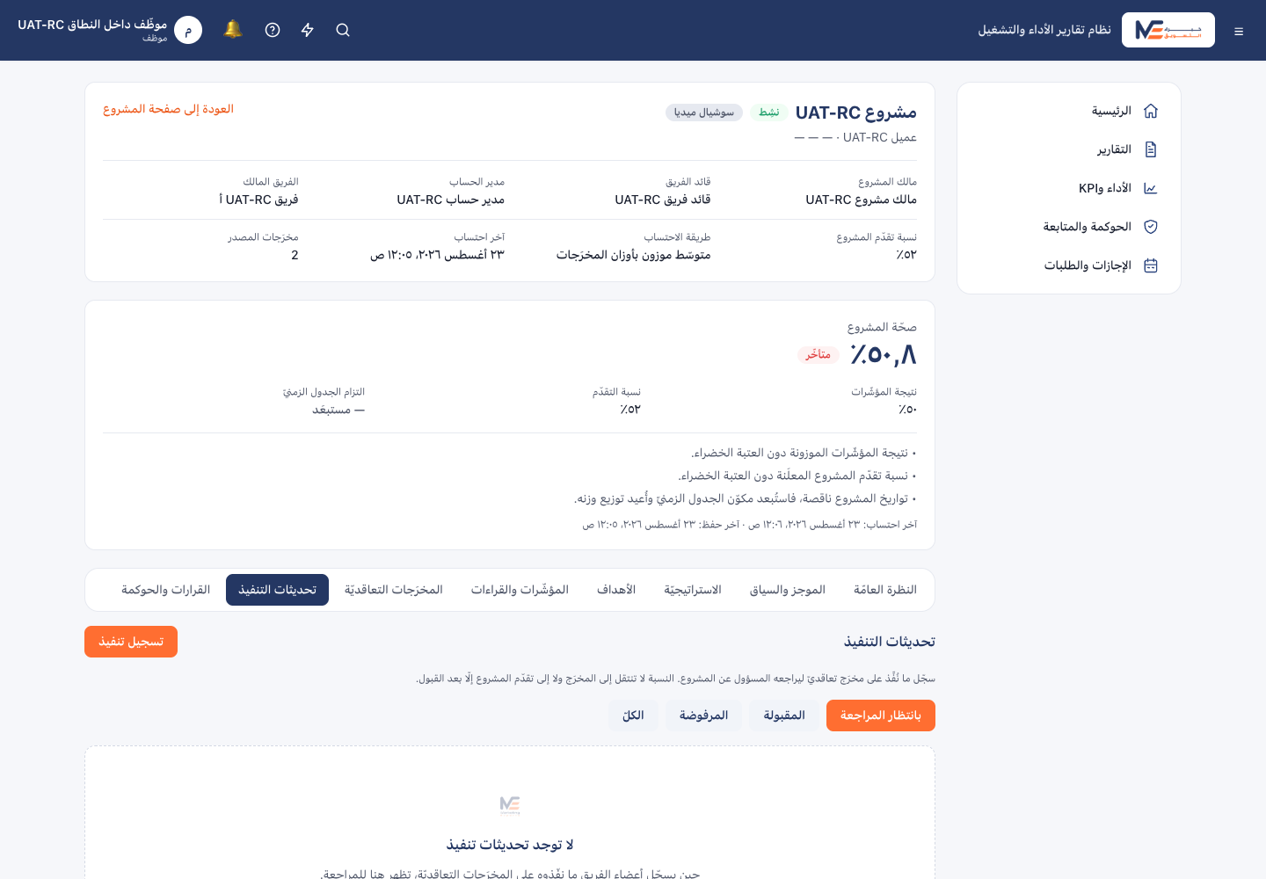
شكل 2 · fig-rc-002 — emp داخل النطاق — تبويب «تحديثات التنفيذ» (يستطيع رفع ادّعاء تنفيذ).
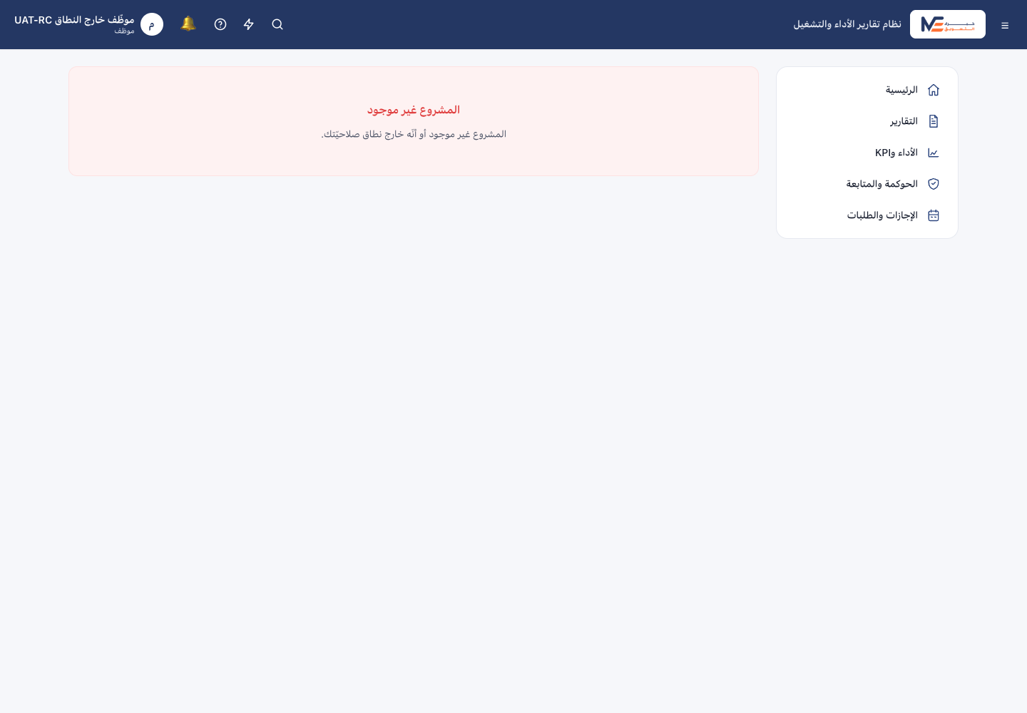
شكل 3 · fig-rc-003-v2-out-of-scope-final — موظّف خارج النطاق — الحالة النهائيّة بعد انتهاء محاولات React Query: «المشروع غير موجود أو أنّه خارج نطاق صلاحيّتك» (حماية بالمورد؛ GET overview = 404). لقطة واجهة حقيقيّة تحلّ محلّ لقطة السبينر السابقة.
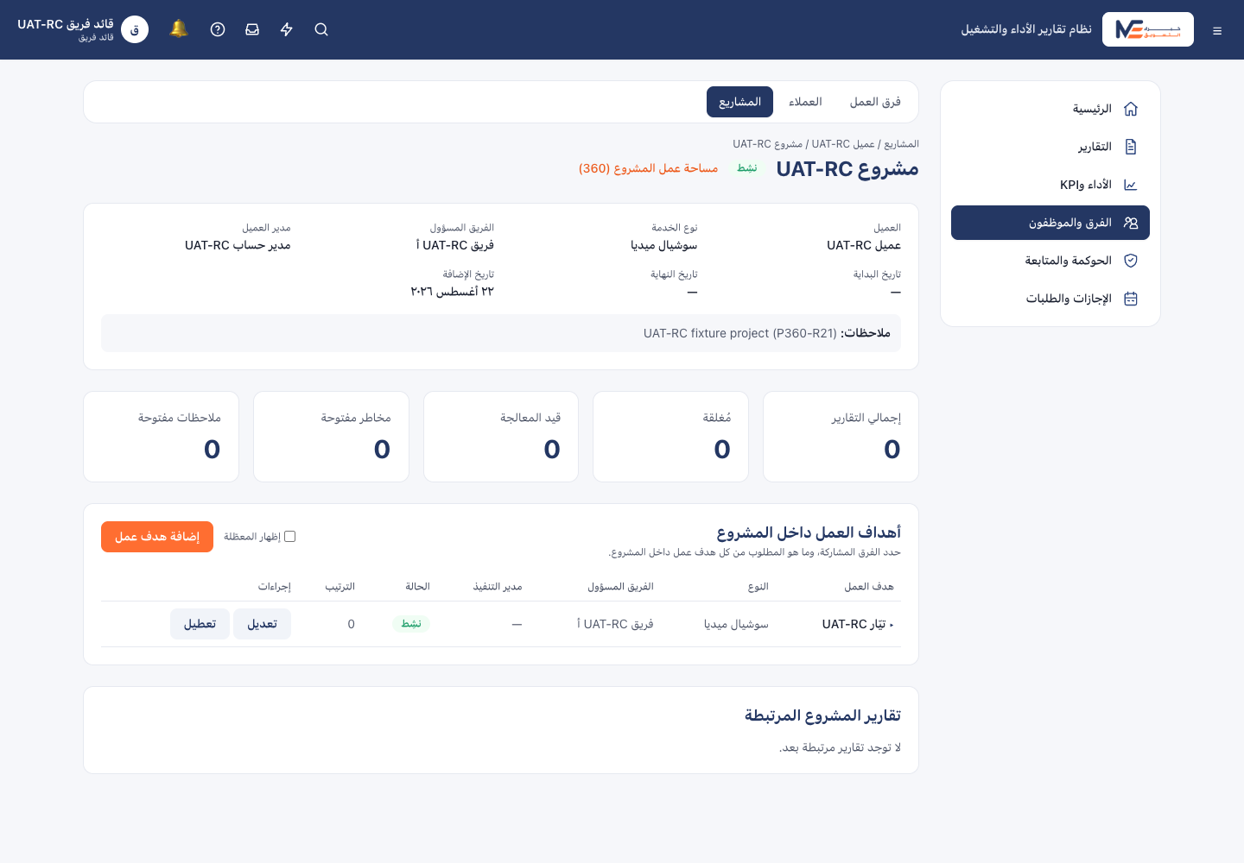
شكل 4 · fig-rc-004 — قائد الفريق — صفحة المشروع بلا زرَّي «تعديل/أرشفة المشروع» (منع بنيويّ).
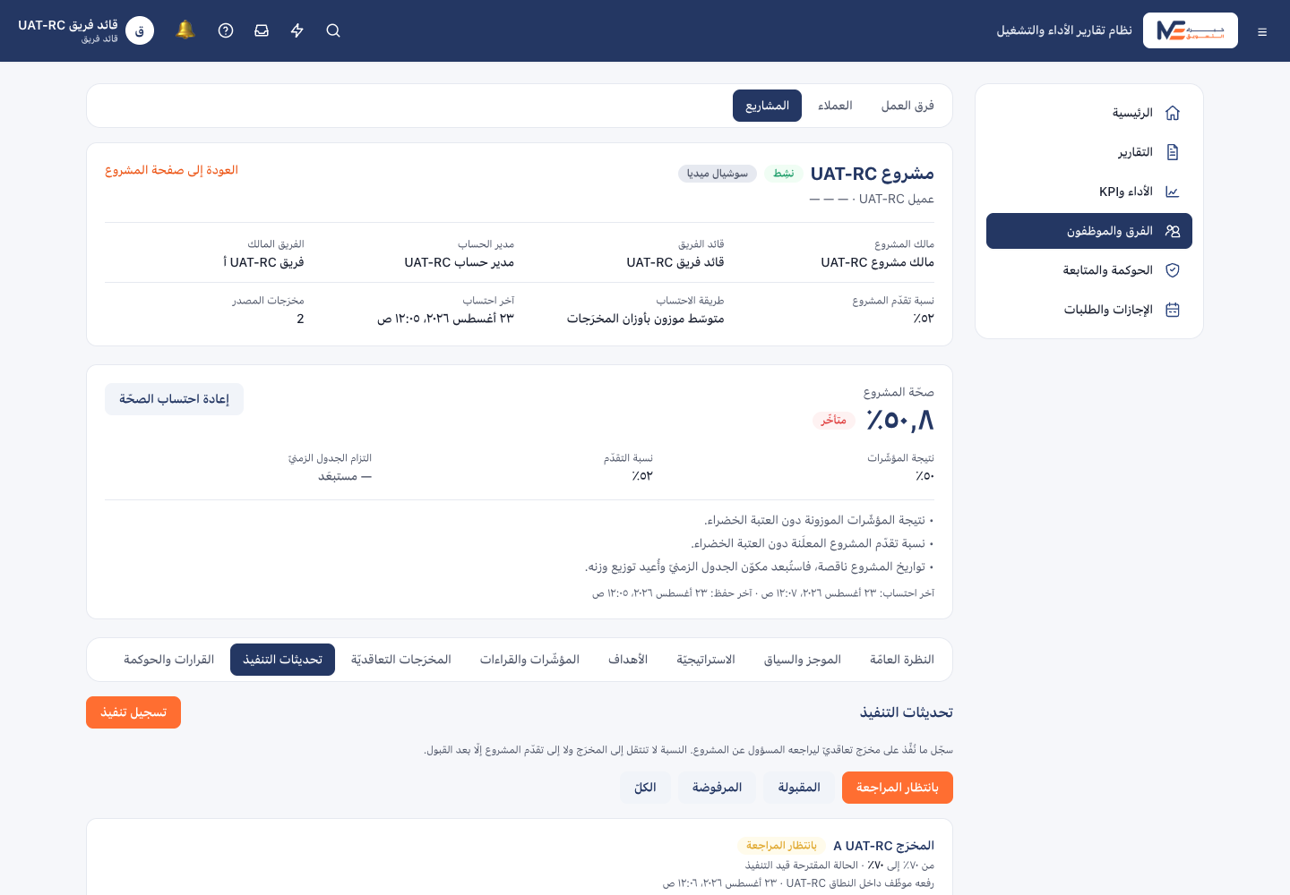
شكل 5 · fig-rc-005 — قائد الفريق — قائمة اقتراحات التنفيذ المعلّقة قبل الحسم.
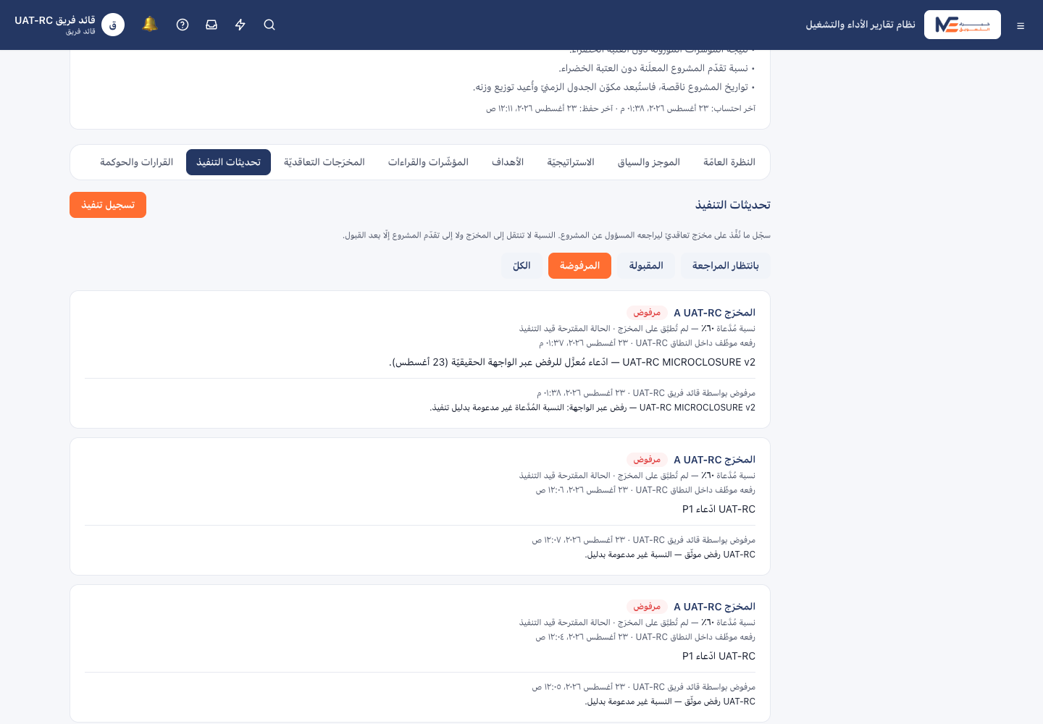
شكل 6 · fig-rc-006-v2-rejected-final — قائد الفريق — بعد الرفض عبر الواجهة الحقيقيّة: الاقتراح «مرفوض» مع سببٍ معلن و«نسبة مُدَّعاة ٦٠٪ — لم تُطبَّق على المخرَج» (اقتراح مُعزَّل e0697ccb · ReviewedById = قائد الفريق). لقطة فريدة تحلّ محلّ اللقطة المكرّرة السابقة.
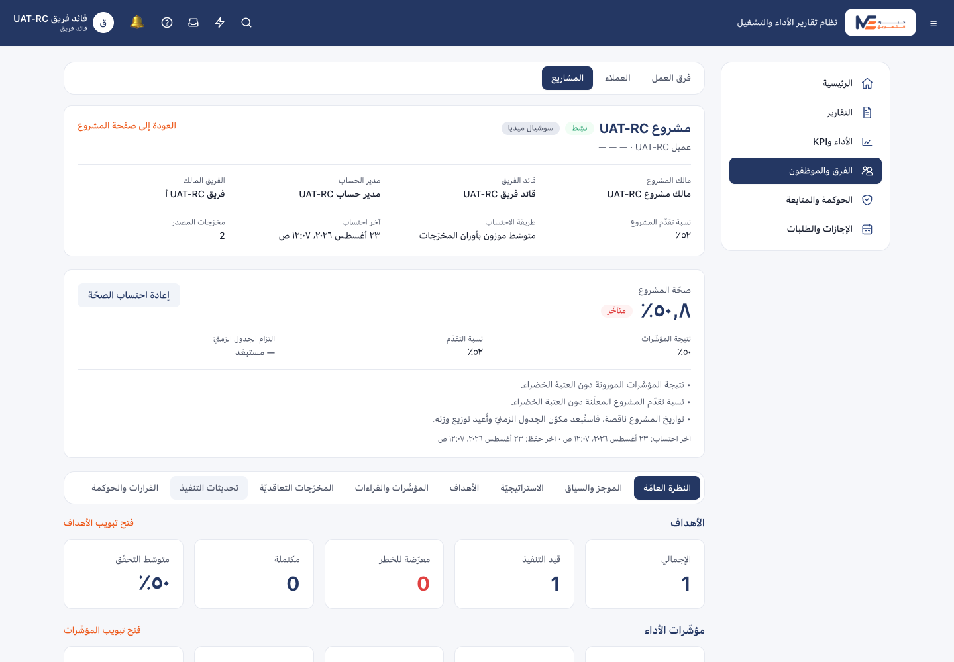
شكل 7 · fig-rc-007 — قائد الفريق — انتشار الأثر بعد القبول: إعادة احتساب تقدّم المشروع في النظرة العامّة.
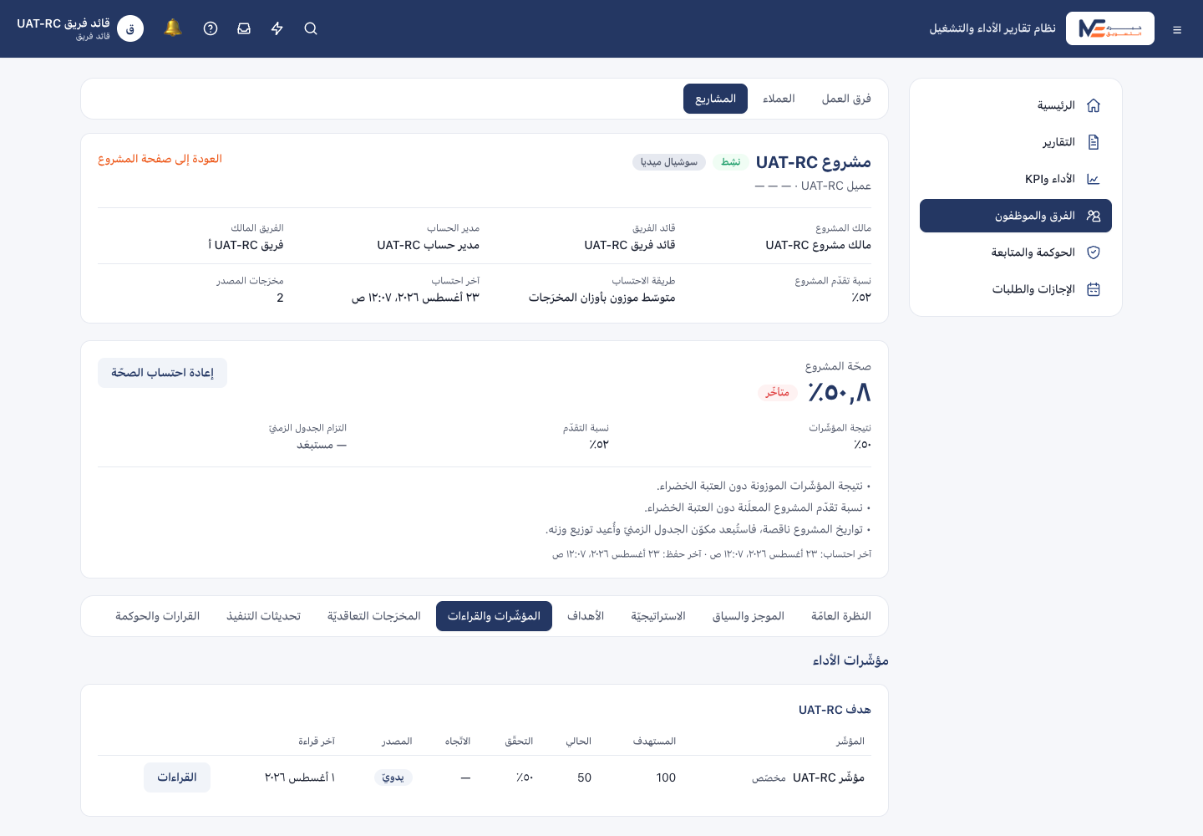
شكل 8 · fig-rc-015 — قائد الفريق — تبويب «المؤشّرات والقراءات» (KPI مع قراءة).
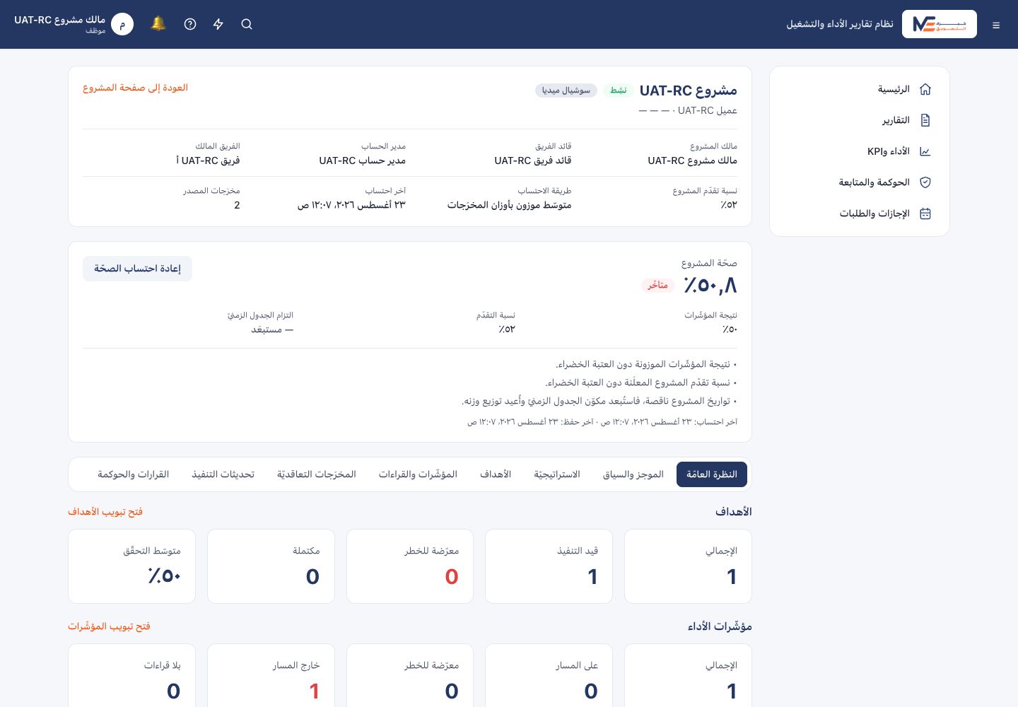
شكل 9 · fig-rc-008 — مالك المشروع — داخل النطاق مع أدوات التشغيل (النظرة العامّة).
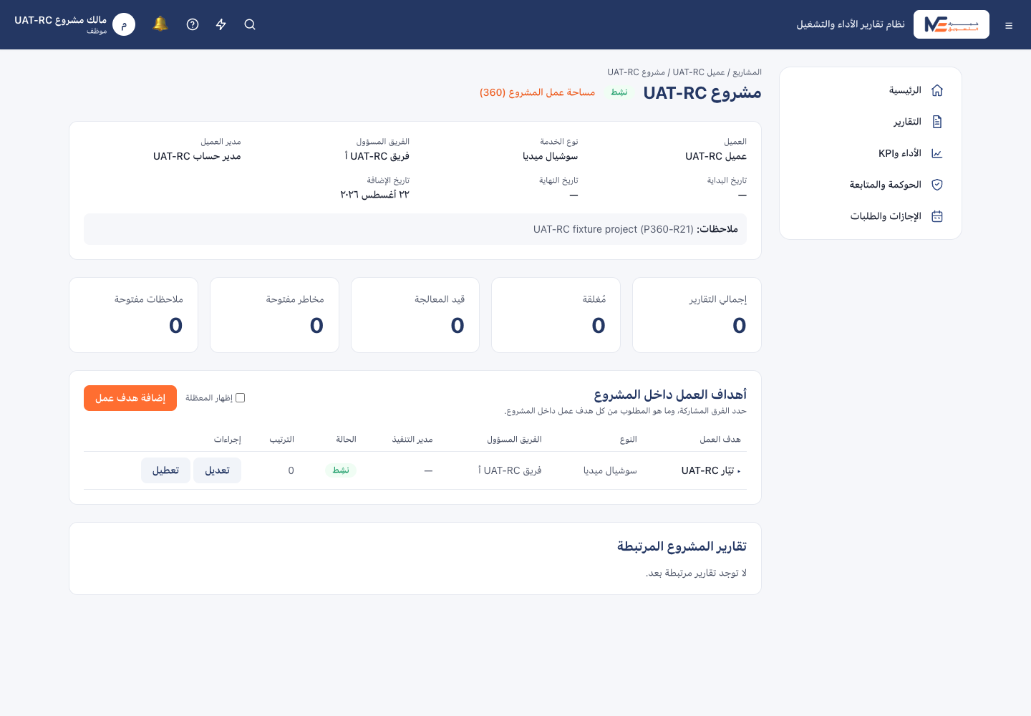
شكل 10 · fig-rc-016 — مالك المشروع — صفحة المشروع البنيويّة (تيّارات العمل/المخرَجات).
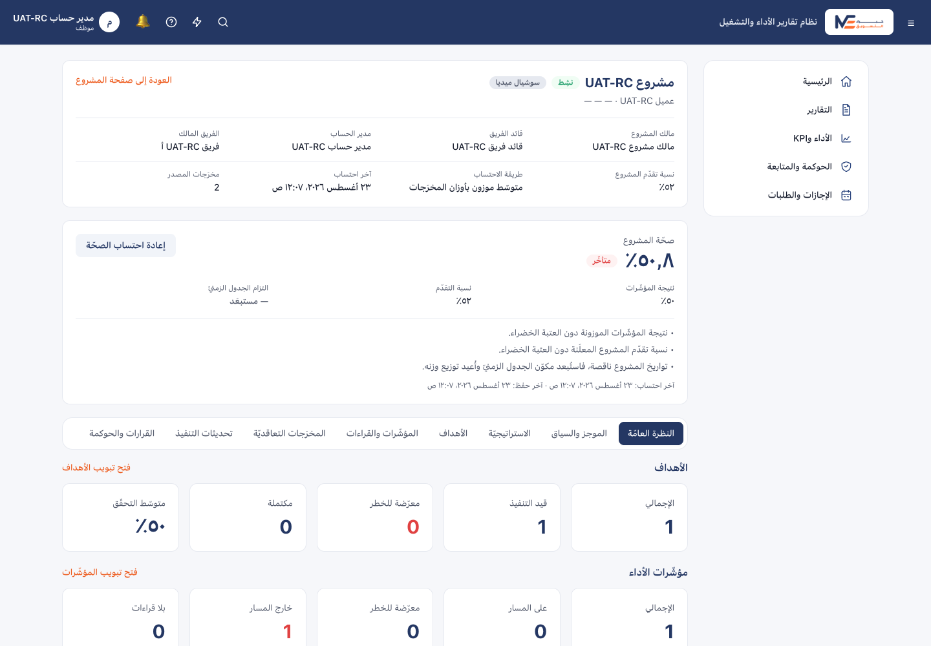
شكل 11 · fig-rc-009 — مدير الحساب — داخل النطاق (النظرة العامّة للمشروع).
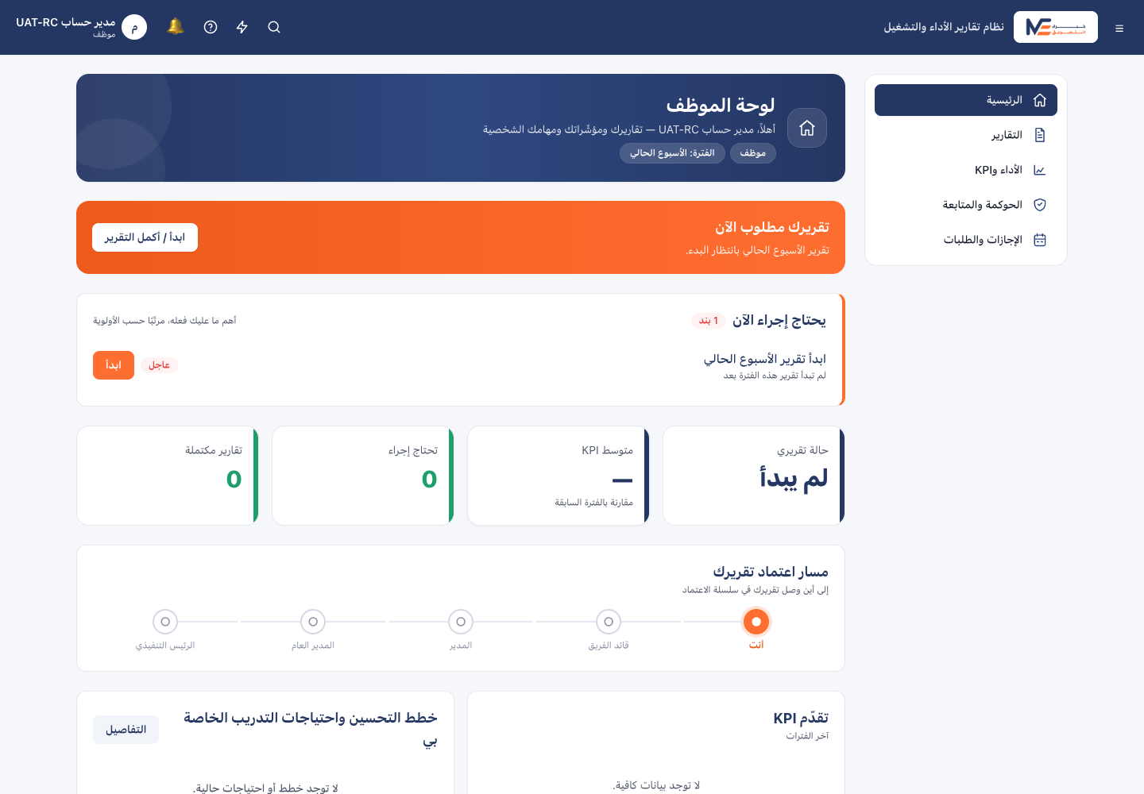
شكل 12 · fig-rc-014 — مدير الحساب — ملفّ العميل الشامل (Client 360) مع انتشار المشروع.
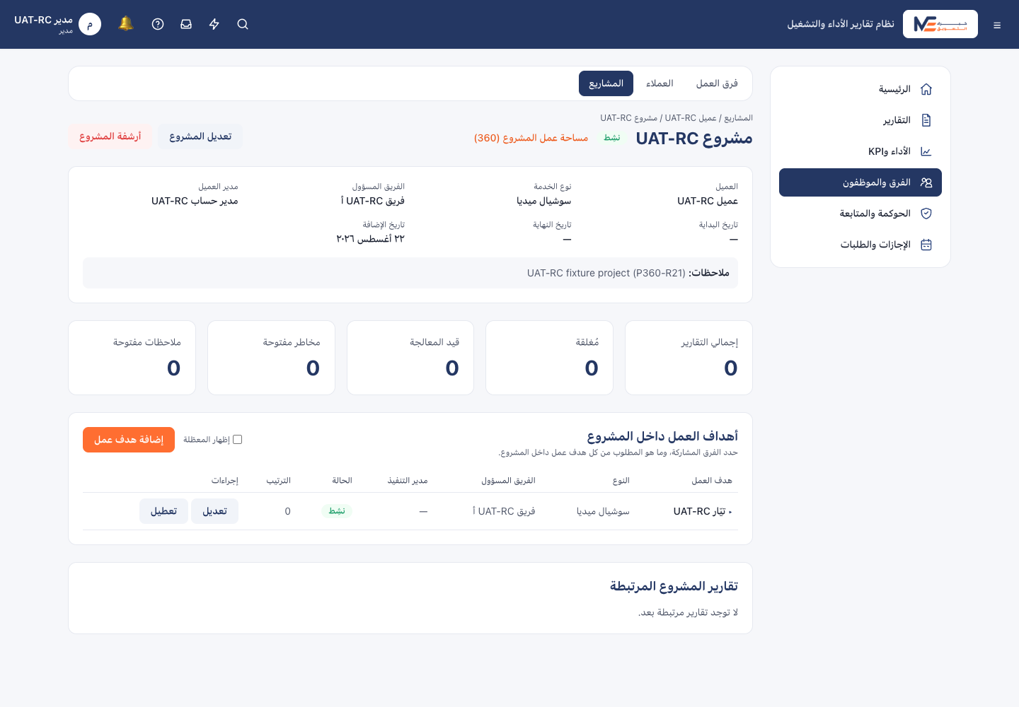
شكل 13 · fig-rc-010 — الإدارة (Manager) — صفحة المشروع تُظهر أزرار «تعديل/أرشفة» البنيويّة (تباين مقابل قائد الفريق).
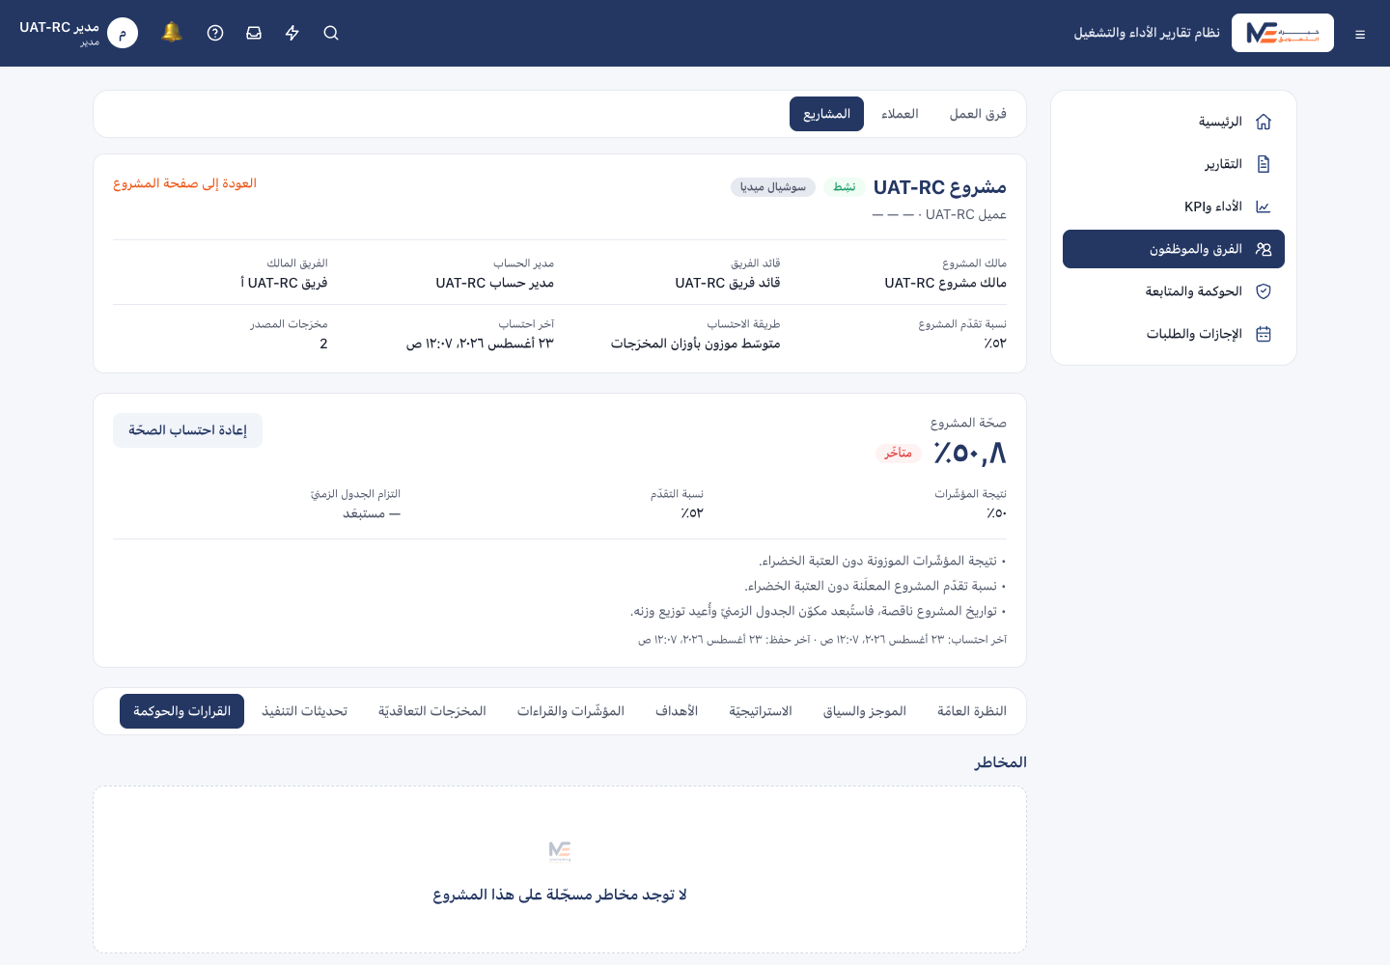
شكل 14 · fig-rc-011 — الإدارة (Manager) — تبويب «القرارات والحوكمة».
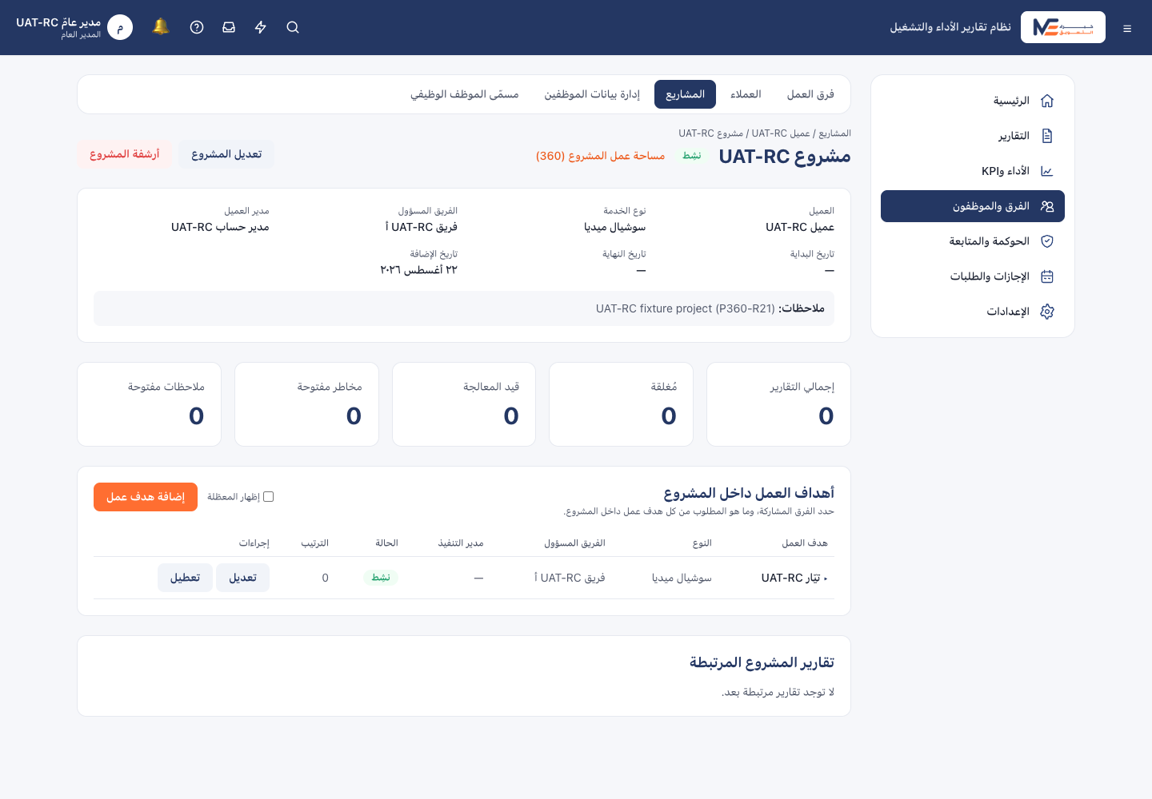
شكل 15 · fig-rc-012 — الإدارة (GM) — صفحة المشروع تُظهر الأزرار البنيويّة.
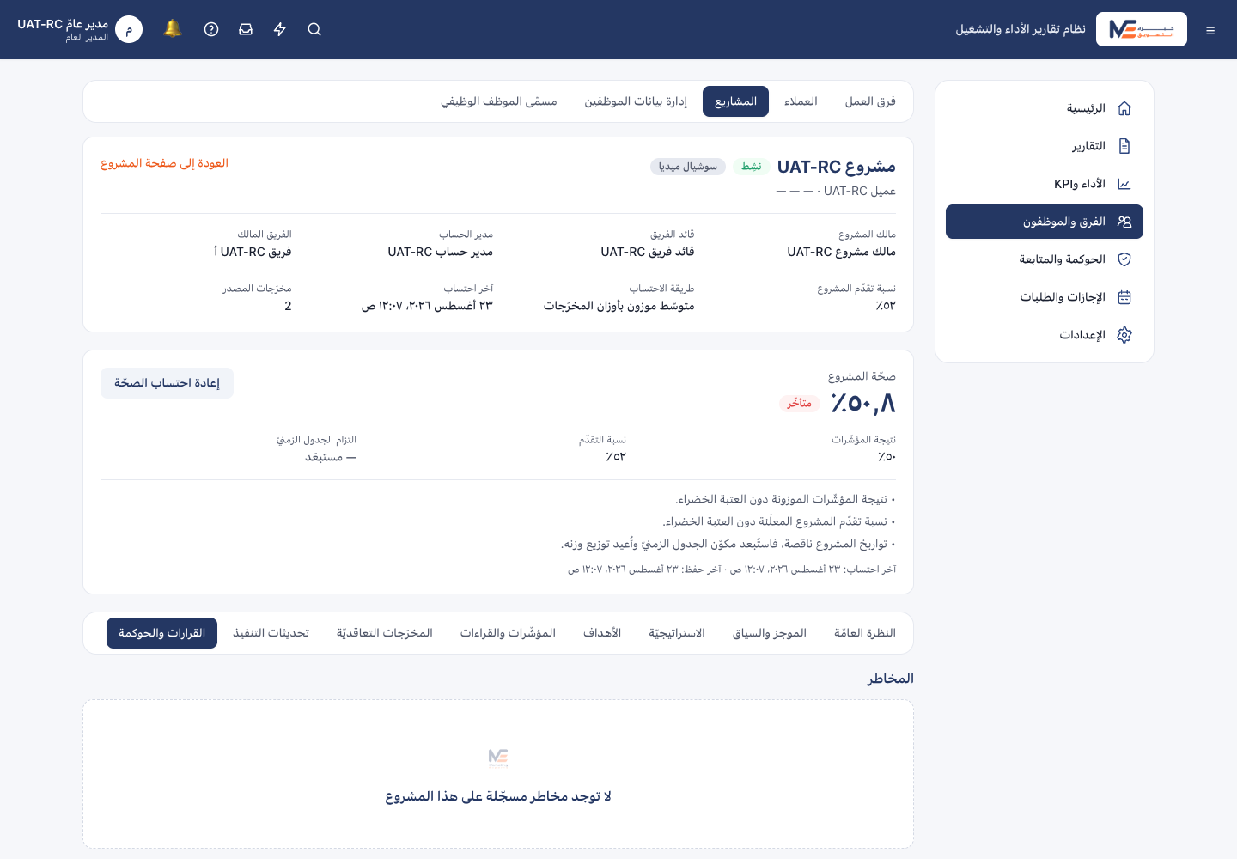
شكل 16 · fig-rc-013 — الإدارة (GM) — تبويب «القرارات والحوكمة».

